辽宁大学试卷分析报告

信息学 院（系） 2015-2016 学年第 1 学期

辽宁大学试卷分析报告
课程名称 | 操作系统原理 | 考试时间 | 2015.12
任课教师 | 徐红艳 | 年级及专业 | 2013级计算机科学与技术（软件方向）
命题教师 | 徐红艳 | 应考人数 | 92 | 实考人数 | 90
- 考试的主要内容：

本次考试主要考察了学生对操作系统基本原理知识的理解与掌握。内容主要涉及操作系统的基本概念；进程控制及进程的同步操作，并使用信号量机制解决同步控制问题；处理机的调度与分配及死锁的处理方法，重点使用银行家算法来避免死锁的发生；内存分配与回收管理，重点考察学生对基本分页和请求分页的理解与应用；设备管理及磁盘的移臂调度算法；文件磁盘空间的管理。

- 考试题型及其分布：

本次考试的题目涵盖了教材前八章的主要内容，题型包括：
- 选择题
- 名词解释
- 简答题
- 计算题
（5）PV操作程序设计

- 考试难易程度的分析：

本次考试的题目难易程度适中。
信息学 院（系） 2015-2016 学年第 1 学期
- 、考试的成绩及其分布：
成绩分布图：
分数 | 人数 | 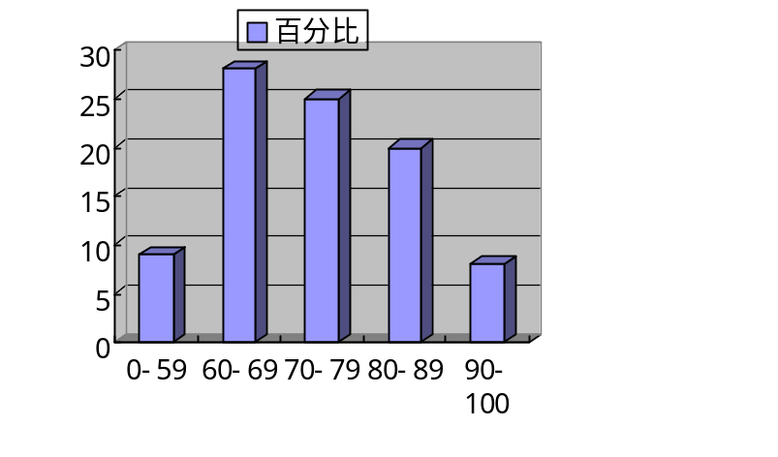百分比（％）
≤59 | 9 | 10
60－69 | 28 | 31.11
70－79 | 25 | 27.78
80－89 | 20 | 22.22
≥90 | 8 | 8.89

分析说明：

本次考试的成绩结果基本符合正态分布

五、考试效果及存在的问题：

本次考试学生在简答题、名词解释及计算题等题目得分较高，但选择题的得分普遍不高，说明同学对比较细的知识点掌握不是很准确。

六、改进建议：

提高学生的听课效果。

试卷分析人：徐红艳

